Требования к внешнему виду и личной гигиене персонала пищеблоков
- Ежегодно проходить обязательный медицинский осмотр.
- Ежегодно проходить гигиеническое обучение.
- Быть в чистой санитарной одежде (смена санитарной одежды ежедневно).
- Использовать полный комплект (волосы убраны под колпак или косынку).
- В рабочее время запрещается носить кольца, серьги, булавки.
- Соблюдать гигиену рук, мыть руки с жидким мылом и обрабатывать антисептиком:
- перед началом работы,
- после каждой технологической операции,
- после посещения туалета,
- при загрязнении рук (например после приемки продуктов, после реализации буфетной продукции, после текущей уборки и т.д.).
- Ногти должны быть коротко острижены, без лака.
- На рабочем месте не курить, не принимать пищу.
- Пользоваться одноразовыми перчатками:
- при выдаче и порционировании блюд,
- при приготовлении блюд без последующей термической обработки.
- Личную и санитарную одежду хранить раздельно.
- При посещении туалета снять санитарную одежду в специально отведенном месте, после посещения санитарного узла тщательно вымыть руки с применением жидких моющих средств и антисептических средств.
- Ежедневно до начала работы зарегистрироваться в журнале «Здоровье».

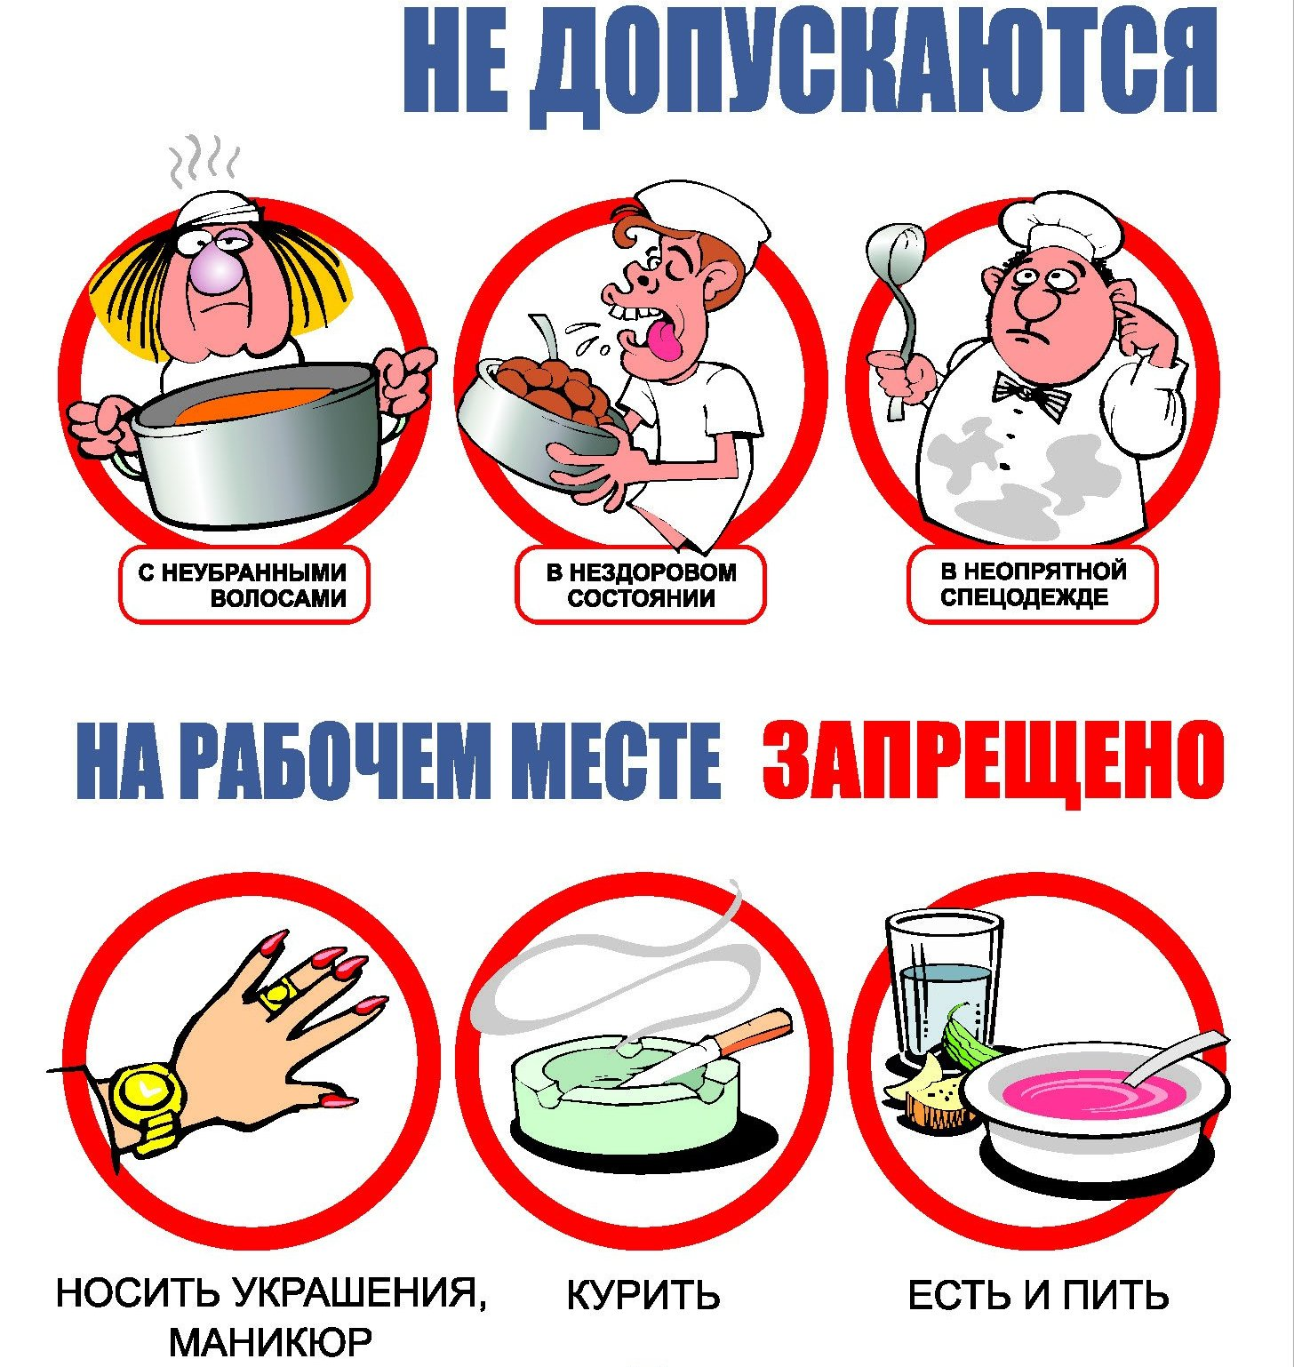

Требования к содержанию помещений пищеблоков
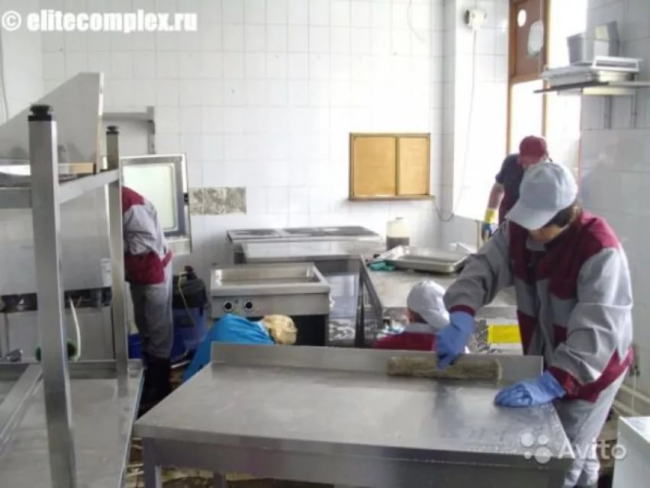

- На пищеблоке должен иметься запас моющих и дезинфицирующих средств (примерно на 1 месяц работы). Безопасность используемых средств (в том числе для мытья посуды) и средств дезинфекции должна быть подтверждена свидетельством о государственной регистрации.
- Окна должны быть засетчены.
- В производственных цехах пищеблока не должно быть посторонних предметов (вещей), не использующихся при производстве (изготовлении) пищевой продукции.

- Текущие уборки помещений пищеблока.
4.1. Проводятся ежедневно с применением моющих средств по окончании приготовления пищи для первой и второй смены и с применением дезсредств в конце рабочего дня.
4.2. Уборке подлежат помещения и оборудование пищеблока: полы, дверные ручки, подоконники, производственные столы, поверхности технологического и холодильного оборудования, санитарно-техническое оборудование (ванны, умывальники).
4.3. Уборка обеденных залов с применением моющих средств проводится после каждого приема пищи и с применением дезсредств в конце рабочего дня.

- Генеральная уборка помещений пищеблока.
5.1. Проводится не реже 1 раза в неделю. Генеральной уборке подлежат дополнительно стены, осветительная арматура, двери, зонты и каналы вентсистемы, световые проемы и рамы окон – т.е. все поверхности моются с применением дезсредств.
- 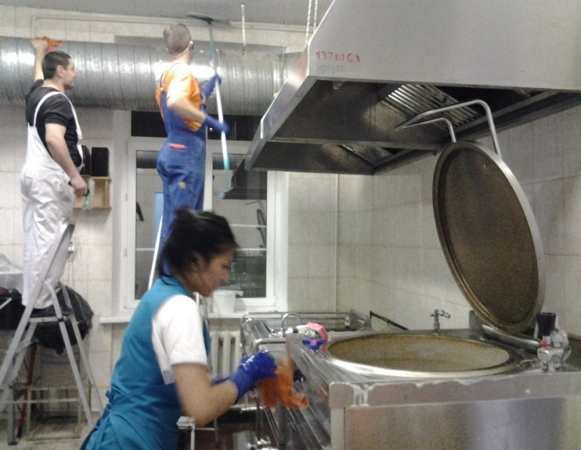6. Уборочный инвентарь (ветошь, швабра, ведро) должен быть:
- - выделен раздельный для заготовочных помещений, доготовочных помещений, складов, обеденного зала и соответственной промаркирован. Для туалета иметь сигнальную маркировку. Хранится раздельно: для туалета – в санузле, для помещений пищеблока – в выделенном месте;
- ветошь должна быть раздельная для пола и выше пола,
- после использования должен подвергаться мойке и дезинфекции хранится в чистом виде.

Требования к режиму мытья кухонной посуды
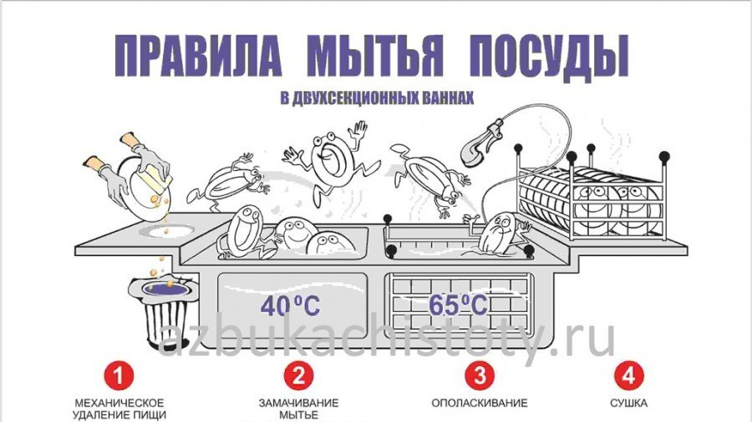Для мытья кухонной посуды должны быть установлены 2 моечные ванны достаточного объема (должна помещаться самая большая кастрюля).
К ваннам должна быть подведена холодная и горячая проточная вода. Ванная для ополаскивания должна быть оборудована гибким шлангом с душевой насадкой.
Ванны должны быть промаркированы с наружной стороны с указанием номера ванны и уровней объема воды.
Моющие средства для кухонной посуды используются в концентрациях, указанных производителем на этикетке или в инструкции по применению.
Кухонная посуда, кухонный инвентарь, детали технологического оборудования подвергаются санитарной обработке в следующем порядке:
1. Механически очищается от остатков пищи;
2. Моется горячей водой с температурной не ниже +40 гр.С и с использованием моющих средств;
3. Ополаскивается горячей проточной водой с температурой не ниже + 65 гр.С. Металлические детали технологического оборудования прокаливаются в жарочном шкафу в течение 2-3-х минут.
4. Просушивается на специальных полках или решетках, установленных на высоте не менее 50 см от пола и укомплектованных поддонами для сбора воды.
Требования к организации питания
- График питания должен быть утвержден руководителем учреждения. Учащиеся должны получать пищу каждые 3,5–4 часа.
- Питание учащихся и воспитанников осуществляется по примерным двухнедельным рационам питания, дифференцированным по возрасту.
- В рационы учащихся школ включаются блюда из сборников технологических карт блюд для учреждений общего среднего и профессионально-технического образования. В рационы воспитанников ДДУ – из сборника технологических карт блюд и изделий для детей дошкольного возраста.
- Ежедневно проводится витаминизация супов или сладких (третьих) блюд аскорбиновой кислотой в соответствии с Нормами питания (С-витаминизация).
- Качество готовой пищи должно ежедневно проверяться бракеражной комиссией, утвержденной приказом руководителя учреждения образования.
- Результаты бракеража регистрируются в журнале по контролю за качеством готовой пищи (бракеражном) по форме согласно приложению 12 к СанПиН.
- Ежедневно должен осуществляться отбор суточных проб каждого приготовленного блюда от партии более 30 порций.
- Если осуществляется питание воспитанников ДДУ, то нужно вести журнал по контролю за качеством скоропортящихся пищевых продуктов, поступающих на пищеблок, по форме согласно приложению 8 СанПиН № 8.

Поставка и хранение пищевых продуктов
- Условия и сроки годности при транспортировке и хранении устанавливаются только изготовителем.
- Вся продукция в пищеблоках должна иметь маркировку производителя или фасовщика на упаковке или транспортной таре для овощей, фруктов.
- Транспортировка должна проводиться машиной имеющей заключение ГСГЭ, прошедшей дезобработку не более месяца назад, оснащенной прибором для контроля температурного режима (термометр), кузов должен быть чистый, недоступный животным и грызунам, должно соблюдаться товарное соседство сырых и готовых продуктов, транспортировка овощей проводится отдельно от других продуктов.
- Температурные условия транспортировки должны соответствовать установленным производителем: замороженные мясо, птица, рыба в морозильных ларях;
охлажденные мясо, птица, молочная продукция и др. в холодильных ларях или машиной-рефрижератором; бакалейная продукция при температуре выше нуля градусов цельсия.
- Продукты с признаками порчи (гнилые фрукты, овощи), недоброкачественные (размороженное мясо или замороженное которое должно быть охлажденным), продукты без документов на пищеблок не принимаются.
- Поступающие в пищеблок пищевые продукты должны сопровождаться документами, удостоверяющими их качество и безопасность: копия качественного удостоверения изготовителя или сведения могут быть указаны в накладной.
Дата изготовления на продукте (напр. пакете молока) должна совпадать с датой изготовления в накладной или удостоверении о качестве на этот продукт.
- Документы, удостоверяющие качество и безопасность пищевых продуктов, должны сохраняться в пищеблоке до окончания реализации пищевых продуктов.
- Не допускается совместное хранение:
- сырых пищевых продуктов или полуфабрикатов с готовыми пищевыми продуктами и кулинарными изделиями;
- пищевых продуктов с непищевыми товарами, моющими средствами и средствами дезинфекции, тарой;
- испорченных пищевых продуктов с доброкачественными пищевыми продуктами
- Допускается хранение картофеля и других корнеплодов, свежей капусты в овощном цехе в течение 3–5 дней.
- Сыпучие продукты хранятся в сухом помещении в чистых ларях с плотно закрывающимися крышками или в мешках, картонных коробках на подтоварниках либо стеллажах на расстоянии не менее 15 см от пола и 30 см от стены.
- Хлеб должен храниться раздельно ржаной и пшеничный на специальных полках или в шкафах. Дверцы в шкафах должны иметь отверстия для вентиляции. При ежедневной уборке мест хранения хлеба крошки необходимо сметать специальными щетками и тщательно протирать полки 1%-м раствором столового уксуса.
- Яйца хранятся в коробах на подтоварниках в сухих помещениях при температуре не выше +20 °С или в холодильнике для сырых пищевых продуктов.
- Сырые мясные и рыбные пищевые продукты, в том числе полуфабрикаты, субпродукты, охлажденные или замороженные, мясные гастрономические продукты (колбасы, сосиски, сардельки и другое) хранятся в таре производителя или в транспортной маркированной таре.
- Складские помещения должны быть оборудованы термометрами для контроля температурного режима.

